[Elisabeth M Bik质疑华西医院药学系PLoS One 图片相似，作者回复图片错误](https://mp.weixin.qq.com/s?__biz=Mzk0OTY1MDkwOQ==&mid=2247486486&idx=2&sn=5b70e6177c2e0b68b7e4dddf3206b31d&chksm=c2ad1d80084de3544dbccd21177ed60131b347535cfd7ba90df4eedf38c9e6c1c21ff50bb704&scene=126&sessionid=1743441436)

原创  bik[Research Integrity](javascript:void(0);)2025-03-29 13:21:21新加坡



Research Integrity

2013 年 2 月 20 日，四川大学华西医院药学系 “药物靶向及药物传递系统教育部重点实验室” 的 Lu Yu、Chu Chen 等研究人员在 PLoS One 杂志上发表了一篇题为 “Neuroprotective effect of kaempferol glycosides against brain injury and neuroinflammation by inhibiting the activation of NF-κB and STAT3 in transient focal stroke” 的研究论文，该论文影响因子为 2.9（Q1） 。

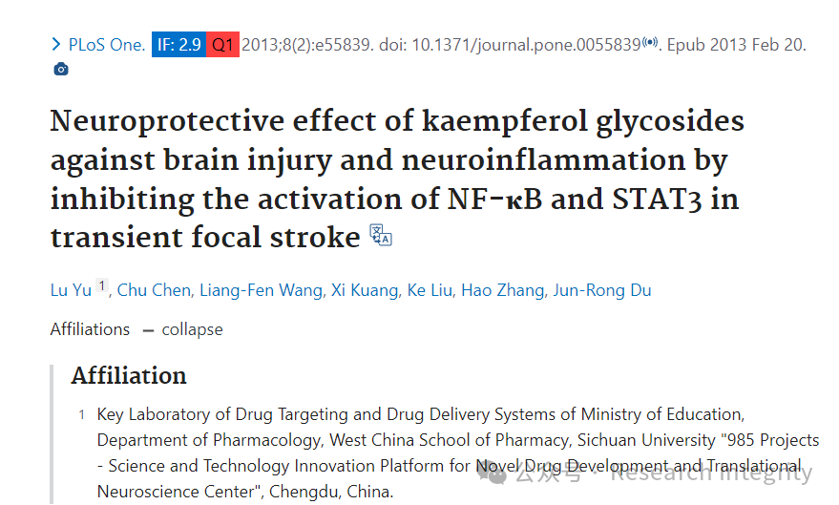

论文发表后，诚信专家 Elisabeth M Bik 于 2013 年在评论区提出疑问，指出论文中图 7A 的 “MPO” 和 “ICAM - 1” 行似乎看起来一样，询问作者在图片组装过程中是否出了问题。2015 年 10 月，该问题被报告给期刊。经过长时间的核查，2025 年 3 月 12 日，期刊发布了一篇更正说明。

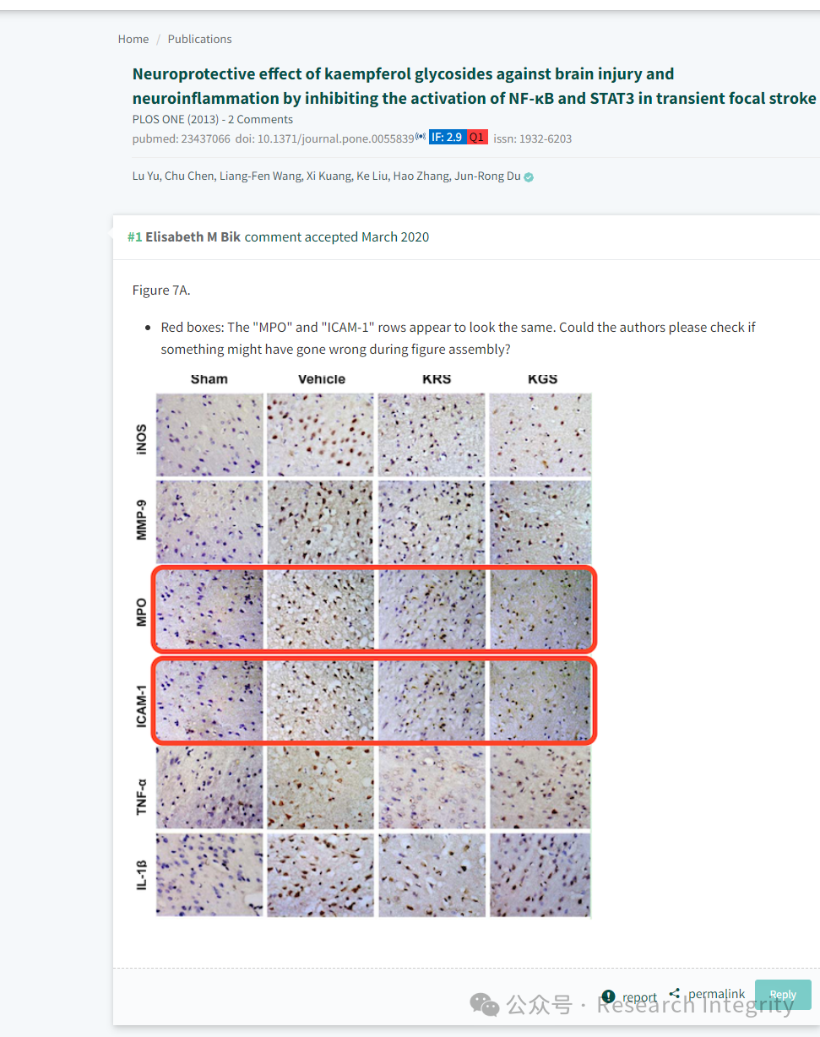

原来，由于发表时的错误，图 7A 中的 MPO 和 ICAM - 1 行看起来相似。作者提供了图 7 的正确版本，对多个实验条件的结果进行了更新，包括将已发表文章中 TNF - α 的数据改为代表 ICAM - 1 的结果，将 IL - 1β 的数据改为代表 TNF - alpha 的结果，同时在 IL - 1β 面板中提供了原始实验的新图像。

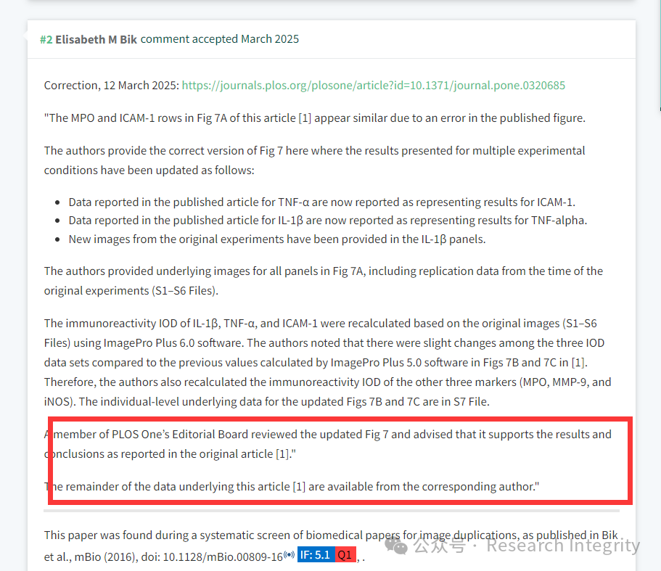

作者还提供了图 7A 所有面板的基础图像，包括原始实验时的重复数据。并使用 ImagePro Plus 6.0 软件根据原始图像重新计算了 IL - 1β、TNF - α 和 ICAM - 1 的免疫反应性 IOD，由于与之前使用 ImagePro Plus 5.0 软件计算的值有细微差异，作者还重新计算了其他三个标记（MPO、MMP - 9 和 iNOS）的免疫反应性 IOD。PLoS One 编辑委员会成员审查了更新后的图 7，认为其支持原文章的结果和结论。

此次事件源于对生物医学论文图像重复的系统筛查，是科研严谨性的一次体现，也提醒科研人员在论文发表过程中需更加注重细节。

https://pubpeer.com/publications/D137DC723184F3E6F63FD300A9E2B9#0

**来源：公众号Research Integrity，转载请注明出处，若没注明学术诚信公众号出处，构成侵权。后台联系客服微信：BikElisabeth**

免责声明：

质疑信息来源于Pubpeer，提及人名均为音译

对于文章内容的真实性、完整性、及时性

本公众号不做任何保证或承诺，仅供读者参考

未经授权禁止转载！

转载请勿更改原文内容及格式！

如有转载需求或合作事宜

可添加下方客服微信或推送邮件到researchintegrity@qq.com

